Территория продаж «ВОДНЫЙ МИР»

www.bestmarine.ru

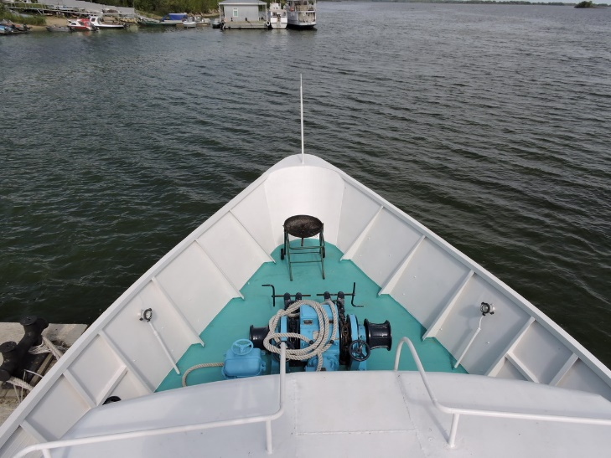
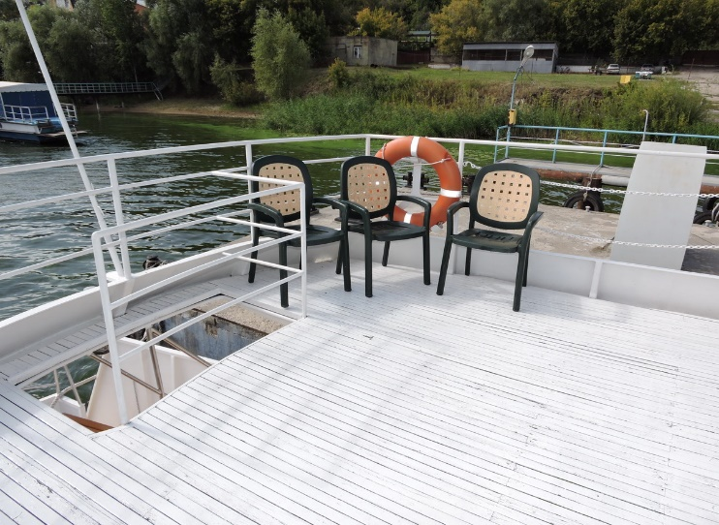
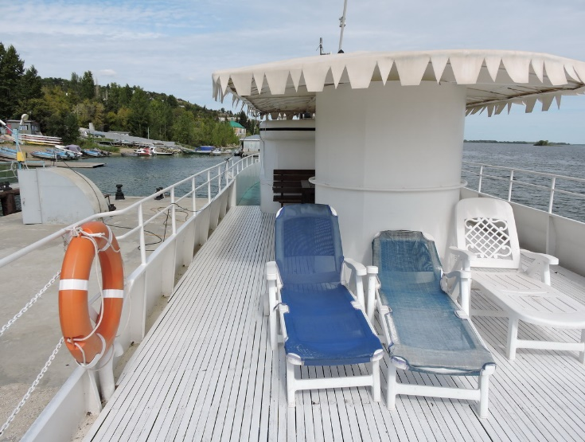
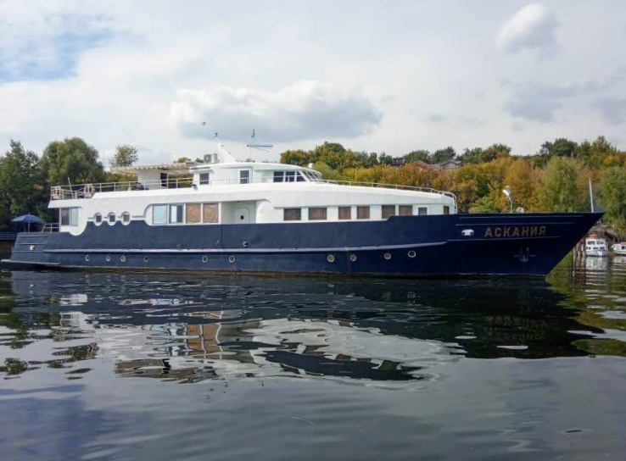
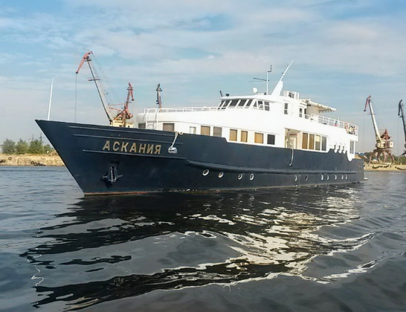
Моторная яхта Аскания
Длина (м): | 31.54
Ширина (м): | 5.3
Осадка (м): | 1.34
Двигатель (л.с.): | ЯМЗ 238М2,2003 г.  (240)
Материал корпуса: | сталь
Мостовой габарит (м): | 5
Высота каюты (м): | 2.4
Запас топлива (л): | 1800
Пассажировместимость (чел.): | 14
Число кают: | 10
Спальных мест (чел.): | 15
Год постройки: | 1962
Место постройки: | СССР, Украина,  г. Херсон
Место нахождения: | г. Саратов
Цена (руб.): | 11 000 000

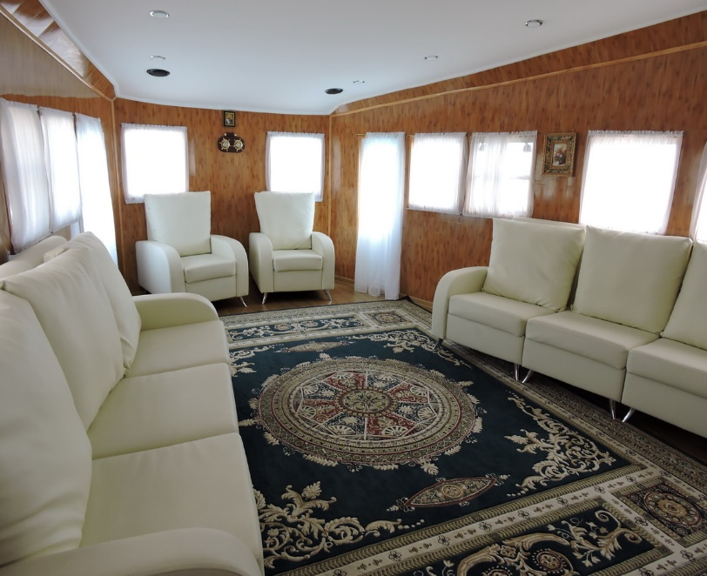
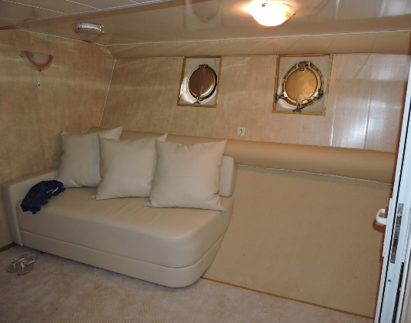
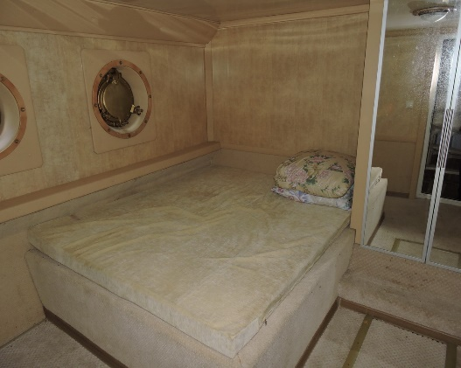
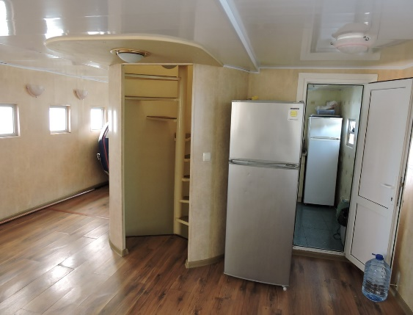
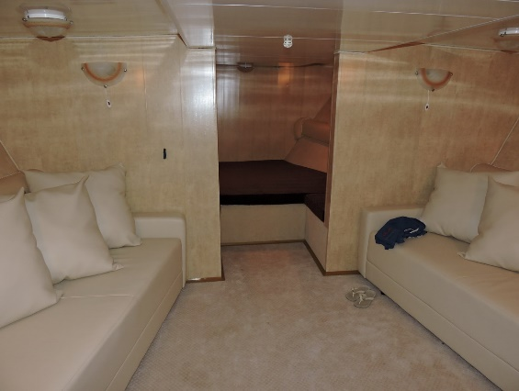
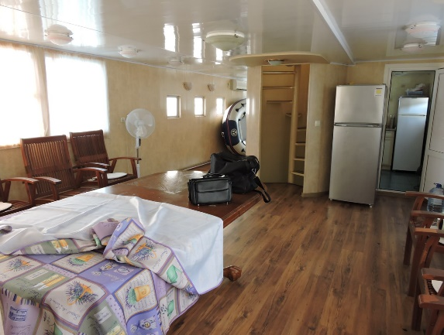
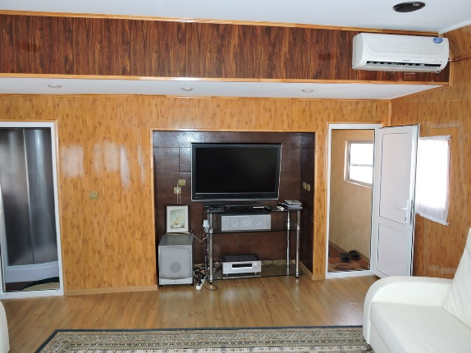

Дополнительная информация

Автор и № проекта: ЦПКБ МРФ, №839/КБ ССРЗ им.Бутякова С.Н.,№839/45.76
Яхта идеально подходит для отдыха большой компании, корпоративного отдыха, длительных автономных морских и речных путешествий.
Полное переоборудование яхты — 2005 год, г. Звенигово.
Днище полностью соответствует нормам, в отличном состоянии. 2009г. — полное обследование днища. В 2017 году был произведен ремонт кают и помещений судна. Судно на учете в Регистре.
Все документы оформлены. В отличном состоянии. Яхта очень редко использовалась только для корпоративного отдыха руководящего звена частной компании. Не прокат!
Комплектация:
- носовое подруливающее устройство - якорная лебёдка с якорем
- прожектор - телевизионная антенна
- генератор 220 В Johan Deere - бойлеры для горячей воды
- рейлинги из нержавейки - расширенная платформа для купания
- трап для спуска в воду - отделка пола кормы и верхней палубы деревом
- шезлонги для загара на верхней палубе - мебель в каютах из натурального дерева
- мягкая мебель - сплит-системы
- большая столовая с мебелью - комната для капитана, комната для матроса
- холодильник, плита, мойка, кухонная мебель
- в рубке капитана штурвал, рация, панель приборов.
- кают-компания с мягкой мебелью, DVD, TV, санузлом с душем
- мастер-каюта с большой двуспальной кроватью, мебелью, ТВ, санузлом с душем
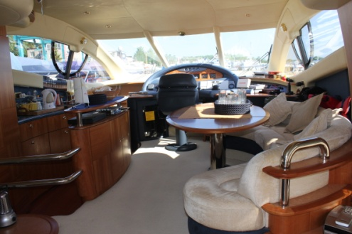
МО, г. Долгопрудный, ул. Якова Гунина, д. 1
Телефон: (495) 626-97-00

